Ülesanne 2
(nädalad 2. ja 3.)

- Eelmise ülesande klassi Point sisemine andmestruktuur oli antud ristkoordinaatides. Samas on võimalik realiseerida täpselt samale lepingule vastav klass polaarkoordinaatide (rho, theta) abil (moodul geom2.py). Võrrelge neid realisatsioone ja veenduge, et operatsioonid töötavad sarnaselt. Kuna klasside käitumine on sama, siis nende leping on sama. Pange see kirja: kõigi operatsioonide eel- ja järeltingimused ning klassi invariandid. Eeltingimused võivad loomulikult mõnedel operatsioonidel puududa. Tuleb arvestada, et lepingutes on lubatud ja vajalik kasutada päringu tüüpi operatsioone: operatsioone, mis tagastavad väärtuse ja ei oma kõrvalefekti. Eriti tasub siin vaadata päringu tüüpi operatsioone theta() (polaarnurk) ja vectorTo() (vektor punktist teise punktini).

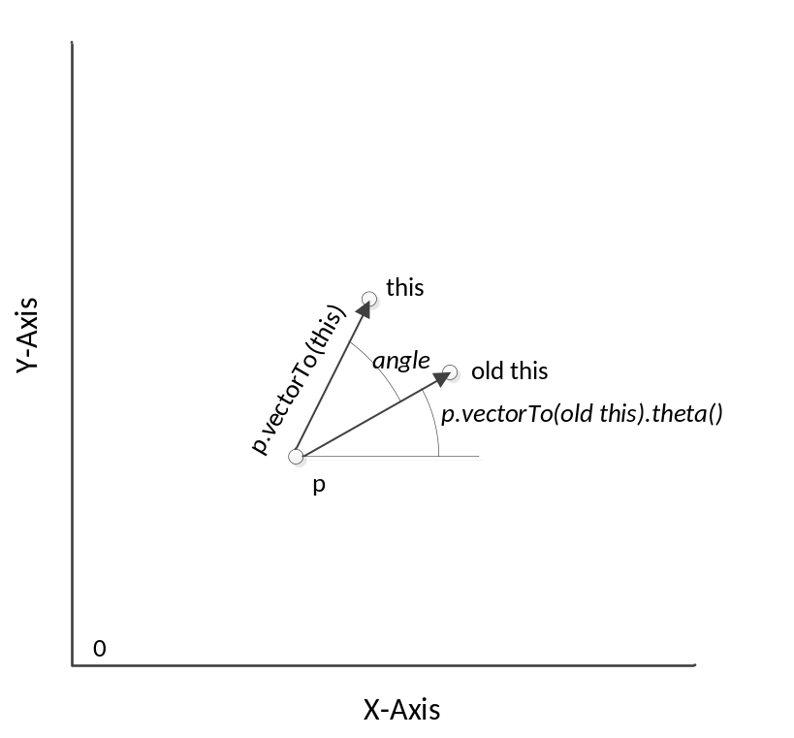
Joonis 1. Operatsiooni this.rotate(p,angle) graafiline seletus. Erinevalt realisatsioonist ei pea lepinguid defineerima läbi sisemiste andmestruktuuride (x, y) vaid saab kasutada kõiki kõrvalefektita funktsioone. See võimaldab tihti lepingutes operatsioone defineerida realisatsioonist lühemalt, ilma täpsust kaotamata.

Dokumenteerida invariandid ja eel- ja järeltingimused kas:
- sobivalt struktureeritud tekstidokumendina
- kommentaaride ja/või assert lausete abil koodis.

- Tutvuda enda kasutatava OO keele jaoks sobivate xUnit raamistikega ja koostada klassile Point ühiktestid, mis testivad kõiki selle klassi operatsioone.

